**FİLE HUNTER WRİTE-UP**

Bu yazımda sizlere Hackviser platformunda Warmups kısmında bulunan File Hunter senaryosunun çözümünü anlatacağım.

**SORU 1:** Hangi port(lar) açıktır?

Nmap taraması yaparak bunu öğrenebiliriz.

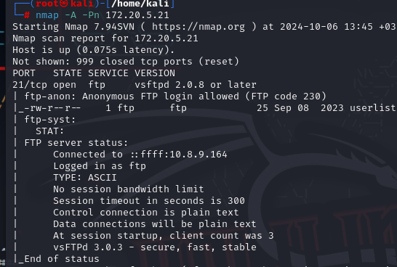

Burada **21** (FTP) portunun açık olduğunu buluyoruz.

**SORU 2:** FTP’nin açılımını soruyor?

File Transfer Protocol

**SORU 3:** FTP’ye hangi kullanıcı adı ile bağlandınız?

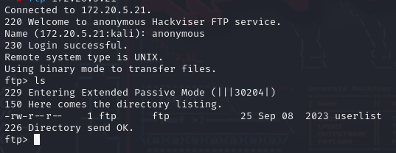

Burada bize “Welcome to anonymous” dediği için ben anonymous ismini denedim ve bağlanmakta başarılı oldum. Bazen çok basit düşünmek gerekir ☺

**SORU 4:** Hangi komut FTP sunucusunda hangi komutları kullanabileceğimizi gösterir?

Burada Linux bilgilerime dayanarak cevapladım. Genelde çoğu tool –h veya help komutu ile bize bu bilgileri verir. İpucuna baktığımda(cevap yazma kısmında 4 harfli olduğunu bizlere gösteriyor.) cevabın **help** olduğunu bulduk.

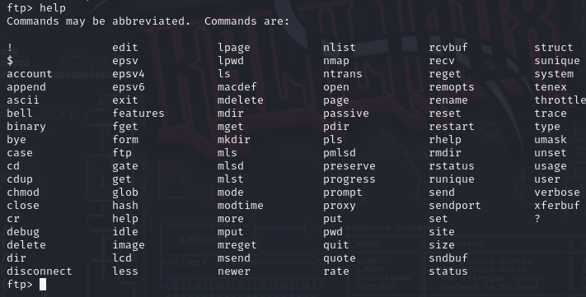

**SORU 5:** FTP sunucusundaki dosyanın adı nedir?

Dosya listelemek için “ls” komutunu kullanıyoruz.

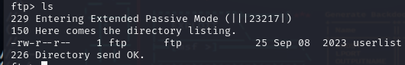

Burada dosyanın isminin **userlist** olduğunu buluyoruz.

**SORU 6:** Bir FTP sunucusundan dosya indirmek için kullanabileceğimiz komut nedir?

Biz FTP ile bağlantı kurduğumuz bir makineden dosya indirmek için **GET** komutunu kullanırız.



**SORU 7:** Dosyada hangi kullanıcıların bilgileri vardır?

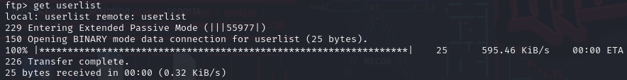

Get komutunu kullanarak dosyayı indiriyorum.

Cat: Bu komut bize istediğimiz dosyanın içindekileri görüntülememizi sağlıyor.

Ama cat komutu ftp ile bağlantı kurduğumuz makinede çalışmadı. Çünkü bu bir Linux terminal komutudur.

Ana makineye indirdiğimiz userlist dosyamızı cat komutu ile okumaya çalışıyoruz.

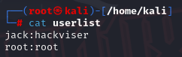

Burada cevabın **jack, root** olduğunu görüyoruz.